資 訊 工 程 學 系 (所)

期 末 專 題
國 人 各 縣 市 死 因 剖 析 暨 醫 療 器 材 介 紹

學 生： 1080747 鍾承恩、1091534 詹雅晴、
1091535 李旻璇、1091551 簡珮庭

指導教授： 簡廷因 教授
中 華 民 國 2021 年 1 月
國人各縣市死因剖析暨醫療器材介紹
Analysis the causes of death of Taiwanese people in counties and cities and introduction of medical equipment

學 生 ： 鍾承恩、詹雅晴、
李旻璇、簡珮庭

指 導 教 授 ： 簡廷因 教授

元 智 大 學
資 訊 工 程 學 系 (所)
Web 期 末 論 文

A Thesis

Submitted to Department of Computer Science and Engineering
College of Computer Science
Yuan Ze University
in Partial Fulfillment of the Requirements
for the Degree of
Web Final Special Topic
on
Computer Science and Engineering
January2021
Chungli, Taiwan, Republic of China.

中華民國 2021 年 1 月
國人各縣市死因剖析暨醫療器材介紹

學生：鍾承恩、詹雅晴、李旻璇、簡珮庭

指導教授： 簡廷因

元 智 大 學 資訊工程學系(所)

摘 要

本論文主題發想來自於組內成員選修過醫療器材相關課程，與教授課堂中曾展示過互動式地圖與資料視覺化的技術，以及有鑑於最近新冠病毒肆虐，我們認為應該重視醫療與資訊結合之領域。

本網站藉由互動式地圖與資料視覺化，讓使用者能夠簡單操作，也能輕易閱讀資料，網站內也提供前五大死因的介紹、相關醫療知識……
等，衛教知識，幫助提升國人健康觀念。

目 錄

目錄 …………………………………………………………………… 3
第一章 動機/目的 …………………………………………… 4
第二章 相關作品 ……………………………………………… 5
2.1 醫療網站的類型 ……………………………………… 5
2.2 相關網站 ……………………………………………… 7
第三章 創意描述 ……………………………………………… 12
第四章 系統功能介紹…………………………………………… 13
第五章 系統特色 ……………………………………………… 15
第六章 結論 …………………………………………………… 17
參考文獻 …………………………………………………………… 18
分工表 …………………………………………………………… 19

第一章、動機/目的

隨著醫療衛生與科技的進步和改善，全球人口預期壽命持續提高。例如，1950年代，全球人口出生時的平均預期壽命為46歲；但是到了2015年，已經提高到71歲。儘管如此，在世界範圍內仍有許多人過早夭折，或是死於本來可以預防的疾病(戰爭以及自然災害等死亡總和加在一起只佔全球總死亡率的不到0.5%)。

如果我們能分析一下人們死亡時的年齡、原因及歷年來的變化，將有助於改善未來的人口預期壽命，並防止不必要的死亡；2017年，全球共有5600萬人死亡，其中70%以上的人死於非傳染性慢性病。由此可知
，分析死因，提醒人們盡早治療的重要性，因此我們設計出此網站。

第二章、相關作品

第一節 醫療網站的類型

一、 診所：規模比醫院小的醫療機構，通常只設有門診服務和藥房。
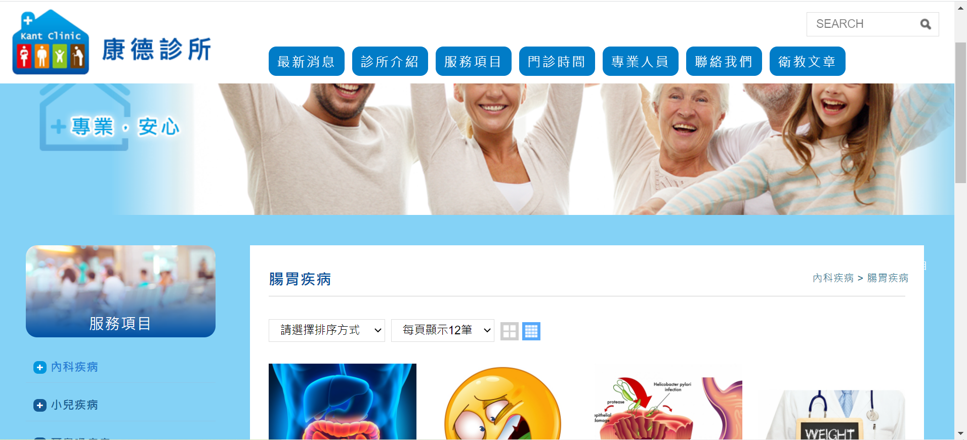

圖一 診所網站範例

二、 醫院：由專業分工的醫事人員利用醫學檢驗、影像檢查、治療等設備提供醫療及患病休養服務的一種醫療機構也可執行健康檢查、疾病預防等。
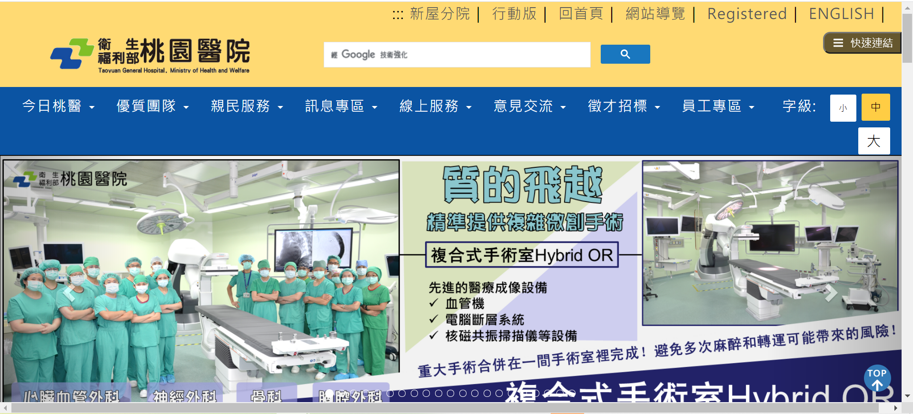

圖二 醫院網站範例

三、 照護：提供長期照護或特殊照顧服務的醫療機構。

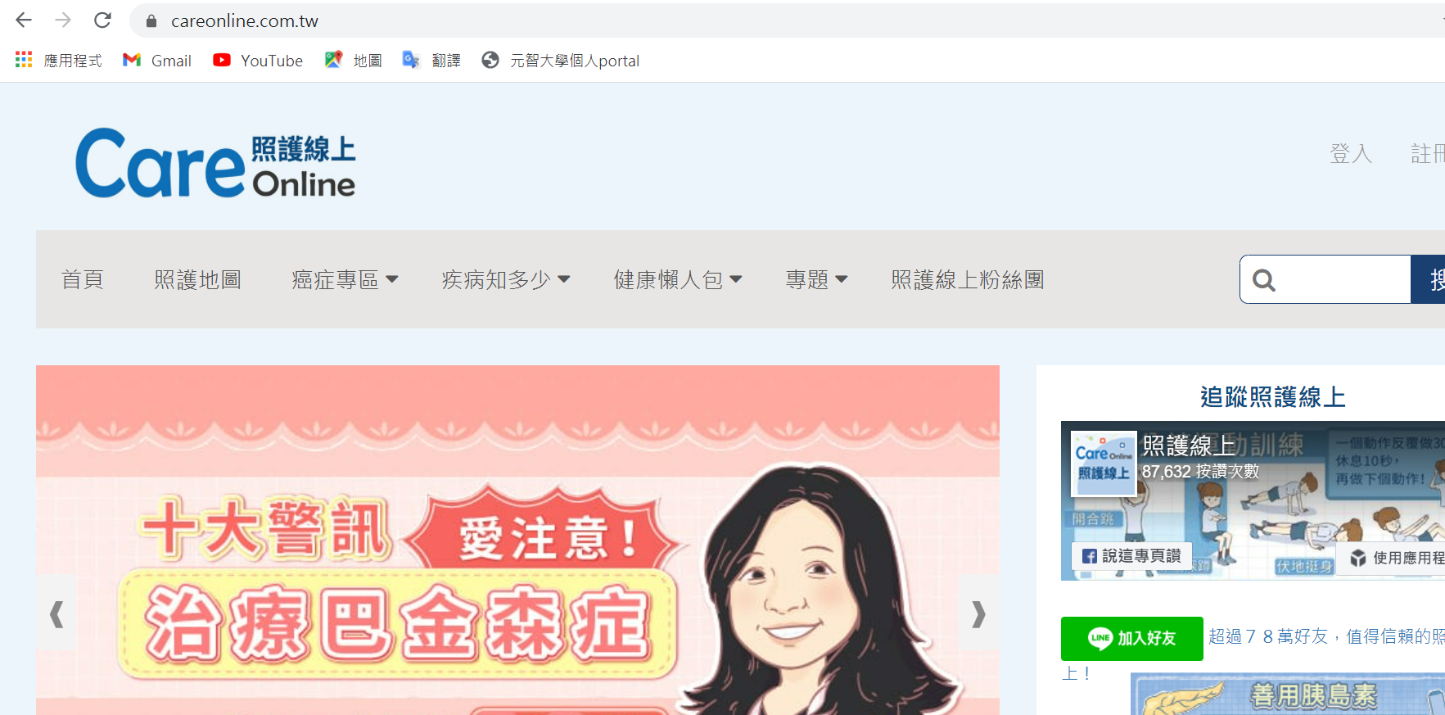

圖三 照護網站範例

四、 生物科技(例如：透析服務中心網站設計、健診中心網站設計、長照機構網站設計、坐月子中心網站設計、護理機構網站設計、試管嬰兒中心網站設計)


圖四 透析服務中心範例

五、 其他系統(例如：訂藥系統、保健食品無障礙語音說明、藥品無障礙語音使用說明、處方簽配藥宅配系統、醫療用品網站設計)

第二節 相關網站

一、衛生福利部統計處(死因統計)
網址：https://dep.mohw.gov.tw/dos/np-1775-113.html
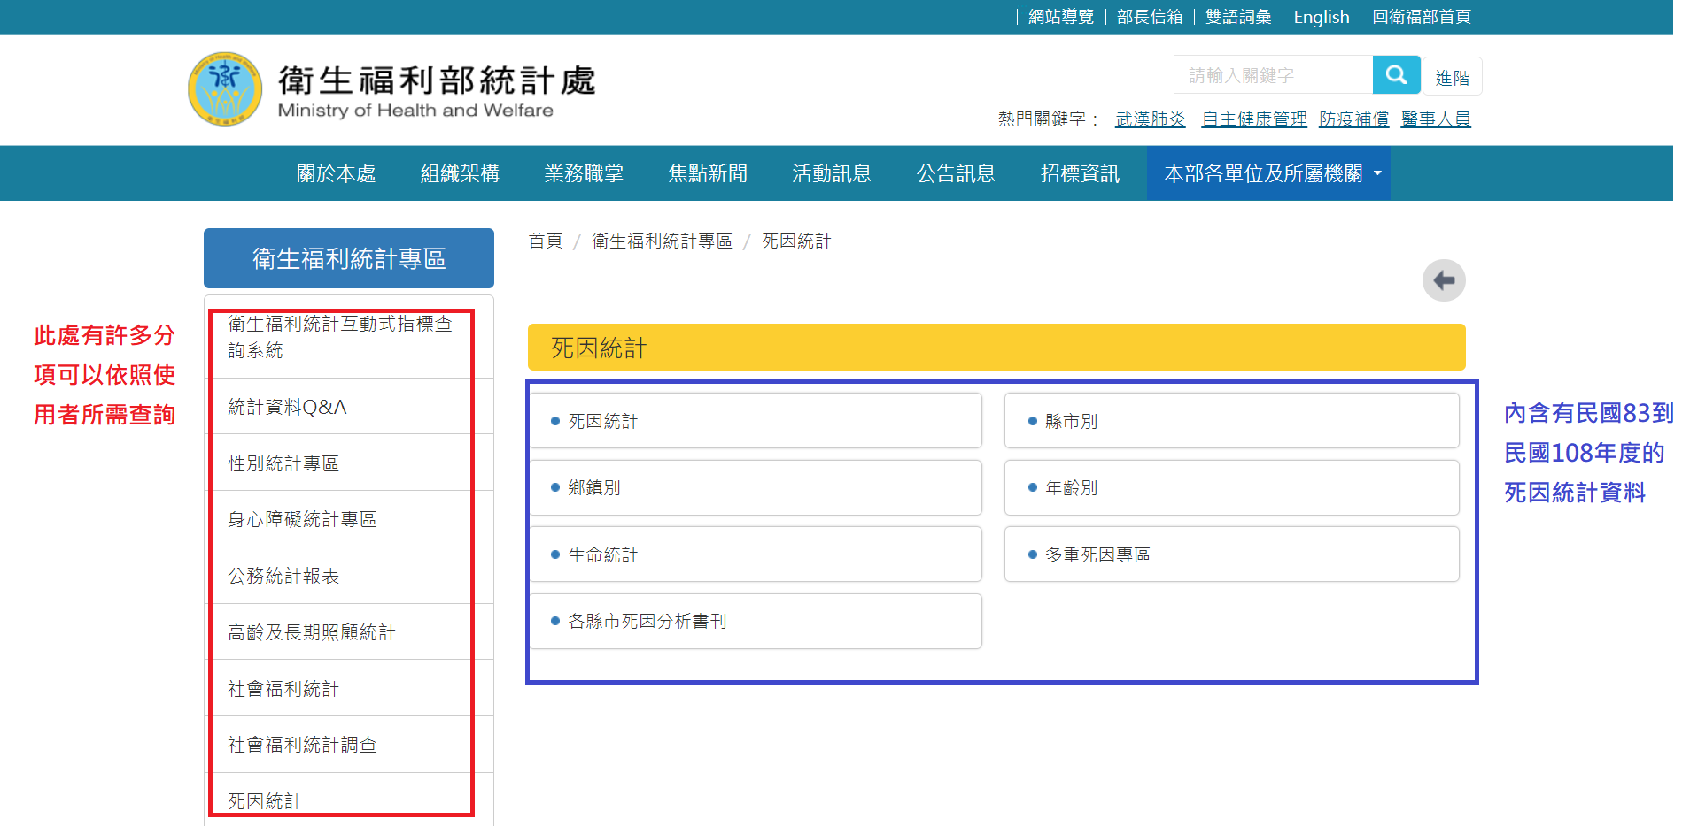

圖五 衛生福利部統計處網站頁面

1. 網站簡述：
由政府的衛生福利部架設之網站，該處主管全國衛生行政、社會福祉事務……等相關事務；站內涵蓋組織架構、醫政與社會福利相關新聞、活動、公告，統計劃分多樣：性別、身心障礙、公務、高齡及長照、社會福利、死因、健保。

2. 優點：
•資料數眾多
該網站包含了民國83年度至民國108年度，將近20年。
•資料結構清楚完備
涵蓋簡報、結果分析、摘要、年報……。
•方便延伸查閱
網站還包含到社會福利、健保、醫療現況與服務量統計等方面。

3. 缺點：
•大部分資料都需要下載才能觀看
不僅佔記憶體還要刪掉，增加閱讀複雜度。
•資料呈現方式複雜
文章、圖表、表格採用PDF、WORD、EXCEL，結構繁雜不易閱 讀。

二、VISUALIZING HEALTH DATA 看見健康數據
網址：https://visualizinghealthdata.idv.tw/?route=article/faq&faq_id=128
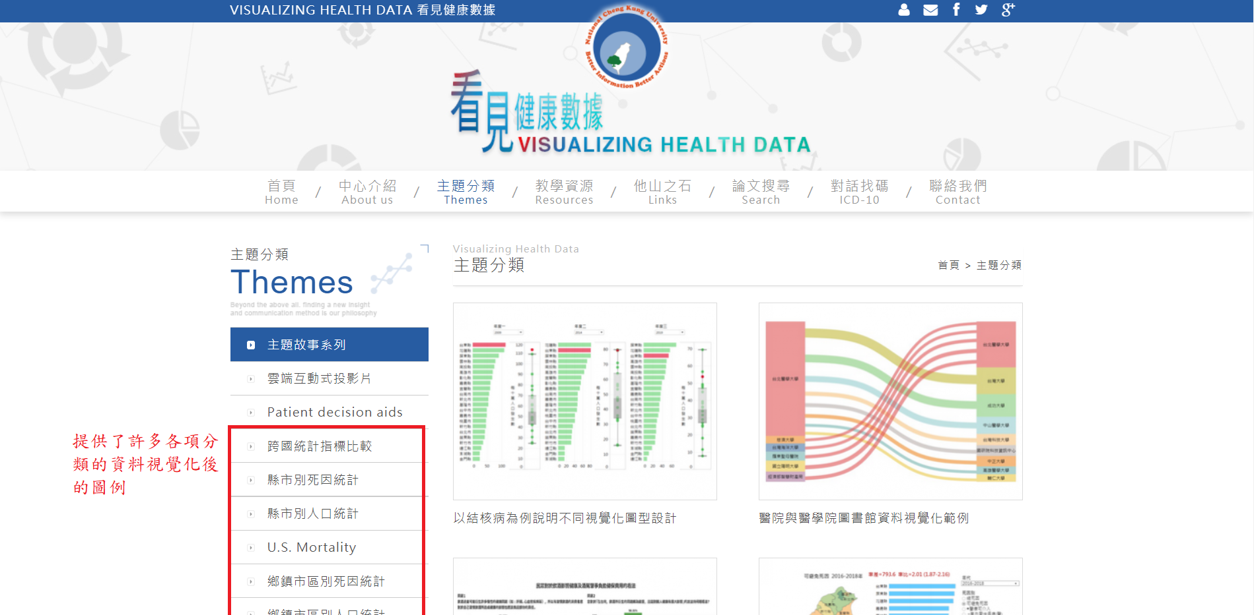

圖六 看見健康數據網站頁面

1. 簡述：
該網站運用了資料視覺化的技術，提供了醫療相關了各式圖表，分類囊括：死因、人口、跨國間，甚至延伸至許多社會議題，例如：高齡化、扶養比、產婦、體重BMI分布。

2. 網站目標：
•改善資料品質
•提升資料價值
•趕進行動決策

3. 優點：
•資料豐富
範圍小至村里大至國際。
•利用各種圖表呈現
讓使用者一目了然，非常好利用來做報告呈現；主題多元，適
用各種議題。
•採互動點擊系統
讓使用者更容易找到所需資料來呈現。
•提供視覺化教學資源(需註冊會員)

4. 缺點：
缺乏表格式數字比較，及文字詳述；需仰賴使用者自行發揮，如用在研究用途還需另外做研究補充說明，學術研究性較低。

5. 爭對不同領域人員提供幫助：
•研究人員
製作雲端互動式視覺化投影片 → 加深聽眾印象及參與感
•管理人員
使用視覺化圖表呈現統計數據 → 方便上位者做決策
•醫院品管人員
透過視覺化圖表發現問題 → 呈現介入成效
•衛生行政人員
能將業務相關數據視覺化 → 讓民眾更易閱讀與理解

6. 網站特別功能(對話找碼)
可快速有效搜尋索求資料。

三、伊利諾伊州公共衛生局
網址：https://www.dph.illinois.gov/

1. 簡述：
由美國伊利諾伊州公共衛生局架設的網站，與第一點的衛生福利部統計處相似，但伊利諾伊州資料遠比衛生福利部還多。

2. 優點：
•資料豐富、 涉及範圍廣
死因包含基本的疾病、食品安全、藥物濫用，還有很多統計
資料：出生、死亡、墮胎、結婚離婚；可以做更多方面的分
析。

3. 該網站與本研究網站相似的功能：
•Data&Statistics → Behavioral Risk Factor
Surveillance System (地圖互動系統)
由主體伊利諾伊州再下分很多小區，各個小區有自己的患
病選單與比率，還有年代差別可以選擇，跟我們的互動圖很像
。資料很多還有細分年齡、性別、收入、教育程度、職業、婚
姻狀態，甚至涉及到過敏等問題。

•Data&Statistics → lllinois Morbidity and Mortality
Bulletin (提供各種歷年來的死亡統計資料與研究報告)

第三章、創意描述

1. 主題發想：
•環境現況
現在疫情的嚴峻，國人更該關心自己的健康；藉由分析人們
死亡時的年齡、原因及歷年來的變化，將有助於改善未來的
人口預期壽命，並防止不必要的死亡。
•過去的經驗
本組成員之中，有人修過醫療器材相關課程，給了組內其他
成員靈感。
•知識性
站內提供了許多常見疾病的介紹與治療，有幫助使用者簡單
了解該疾病的功效。

2. 網頁呈現：
•地圖
採用課堂之中就受提及的Google map API技術，及時更新
資訊，並聯動十大死因的資料庫檔案，一同呈現給使用者。
•滑鼠互動
滑鼠點選到該縣市，網頁會及時從資料庫抓取索求資料，顯
示該縣市的五大死因,簡潔明瞭、操作簡單。
•資料圖表
資料視覺化，方便使用者閱讀。
第四章、系統功能介紹
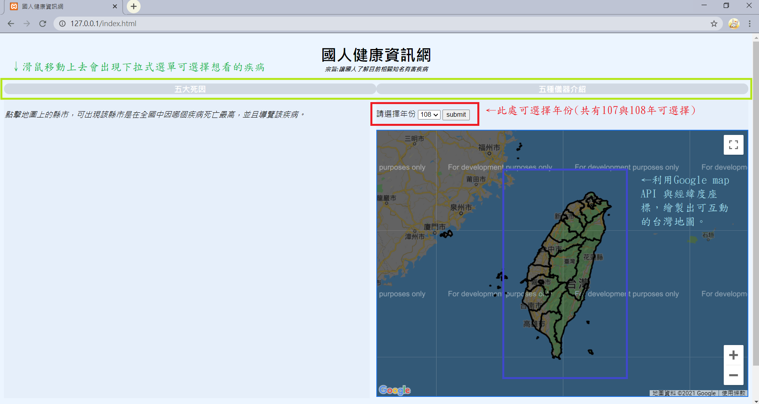
圖七 網站頁面簡介

1. 主頁：
為台灣地圖(圖七 藍框)，當滑鼠移到某縣市時就出現一個視窗為該縣市的十大死亡原因及其死亡人數。

2. 再設有兩個子頁(圖七 綠框)：
•其中一個子頁為醫療器材使用介紹，用以介紹常見醫療設備的
使用方式及其所搭配的疾病。
•另外一個子頁為五大疾病，在主頁顯示為下拉式選單，列有五
項疾病，點選其中一項會跳至該疾病的介紹，並在左上角有返回
鍵以返回上一頁。
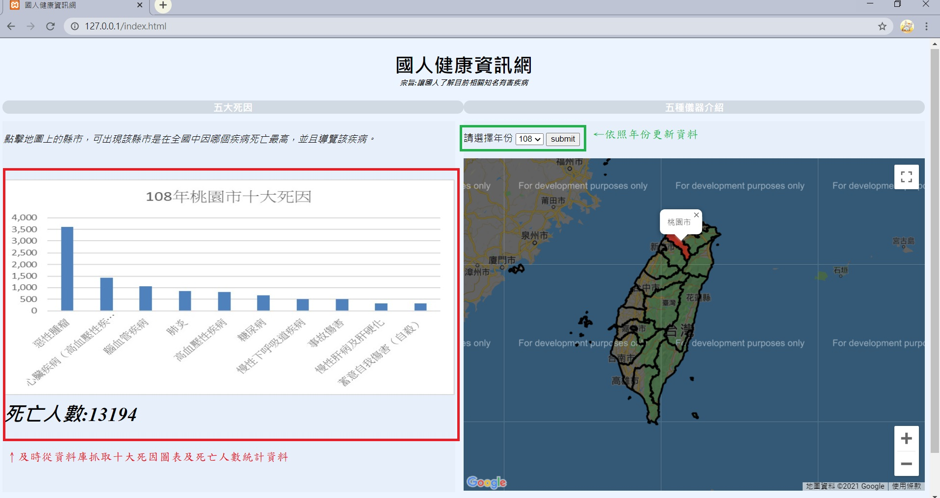
圖八 網站頁面功能簡介

3. 左方顯示資料處(圖八 紅框)：
將會依照所選年份(圖八 綠框)與滑鼠游標點選的縣市，及時從資料庫抓取該年份的十大死因統計圖表與該縣市該年死亡人數。
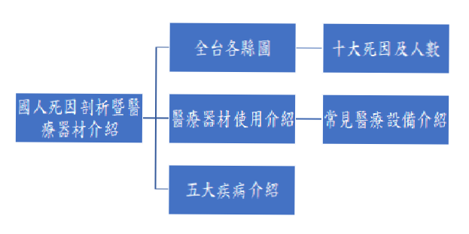

圖九 流程圖／系統架構圖
第四章、系統特色

1. 地圖：
•台灣地圖顯示：
利用Google Maps JavaScript API非同步載入技術
(Asynchronously Loading)，讓Google地圖的API延後載
入，盡可能不要讓API拖慢整體網頁速度。
•縣市劃分：
導入JavaScript，利用縣市座標，繪製出縣市間的分隔線。
•年份：
下拉式選單供使用者選取需要的年份，再使用php、
JavaScript 聯動資料庫更新資料。

2. 滑鼠：
•JavaScript滑鼠懸停動態彈出浮動視窗：
當滑鼠移到台灣某縣市時，顯示該縣市十大死亡原因的分析
圖。
•目標物變色：
html設計出滑鼠與目標物件接觸時，目標物件會變顏色，方
便使用者閱讀。

3. 資料傳輸：
首先利用ajax傳值到php處理，透過php連接到mysql去獲取資料庫的資料，傳回php裡做處理後得到縣市死亡人數，最後再傳回javascript。

4. 介面：
用Css設計出選單，提供使用者跳到該疾病介紹的網頁。

5. 資料視覺化：
使用者可以依照年份去選擇所需資料(分析表與死亡人數)，此功能利用了javascript接收到html傳出來的年份表單。

第五章、結論

為什麼我們需要知道人們死亡的原因 ?
每年衡量死亡人數和死亡原因，是評估一個國家衛生系統有效性之最重要的方法之一；此外，還要了解疾病和傷害人們的方式及原理，死因統計即有助於衛生當局改善其公共衛生行動的重要參考依據。例如，一個國家如果在幾年內心臟病和糖尿病死亡人數迅速上升，此時，則有必要展開有力的規劃，預防與治療這些疾病。
同樣，如果一個國家反應到許多人們正在死於肺炎，但卻只有一小部分預算可用於提供有效治療，那麼該國即可以立刻增加這一領域的支出、政策、及改善對策等等。
而我們的網站，利用到了衛生署兩年各縣十大死因及人數的資料、五大疾病及醫療器材的介紹和web課堂內容，不僅查詢資料操作簡單，內容豐富、介面清楚。

參 考 文 獻

論文文稿網站:
- https://www.who.int/zh/news-room/fact-sheets/detail/the-top-10-causes-of-death
- https://www.bbc.com/zhongwen/trad/world-47474256
- https://www.mohw.gov.tw/cp-4631-54482-1.html
- https://www.jddt.tw/share_medical_websites.php

論文提及網站:
- https://dep.mohw.gov.tw/dos/np-1775-113.html
- https://visualizinghealthdata.idv.tw/?route=article/faq&faq_id=128
- https://www.dph.illinois.gov/

分 工 表
1080747 鍾承恩
製作網站、論文：系統特色、影片

1091534 詹雅晴
網頁分頁排版(五大死因與器材介紹)、論文：部分
系統功能介紹與部分結論、影片

1091535 李旻璇
製作論文、製作海報、網頁分頁內容(五大死因與器
材介紹)、影片

1091551 簡珮庭
製作PPT、論文：部分創意描述與結論、網頁分頁
內容(五大死因與器材介紹)、影片

